愛國國小97學年度數學領域第七單元學習單（一） |  | 班別：  姓名： | 座號

一、習作題型：
- 寫出正確的讀法或記法：
⑴$\frac{7}{2}$的讀法是
⑵$\frac{5}{7}$的讀法是
⑶$\frac{3}{6}$的讀法是
⑷七分之九的記法是
⑸九分之四的記法是
⑹八分之五的記法是
- 填填看：
（1）4塊蛋糕的二分之一是（ ）塊。
（2）8顆球的二分之一是（ ）顆球。
（3）16粒水餃的十六分之七是（ ）粒水餃。
（4）$\frac{2}{3}$塊披薩，是指把1塊披薩平分成
（ ）份中的（ ）份。
（5）$\frac{5}{7}$瓶汽水，是指把1瓶汽水平分成
（ ）份中的（ ）份。
- 填填看：
（1）1箱雞蛋有24盒，12盒雞蛋是
（ ）箱。
（2）1盒蘋果有14顆，6顆蘋果是
（ ）盒。
（3）1本故事書有32頁，16頁是
（ ）本故事書。
（4）1打汽水有12瓶，平分給12個人
，每個人分得（ ）瓶汽水，是分得（ ）打汽水。
（5）1包餅乾有16片，平分給16個人，每個人分得（ ）片餅乾，是分得（ ）包餅乾。
二、填填看：
- 1片蔥油餅切成7等分，小華吃了3等分，也可以說是吃了（ ）片。
- 1箱飲料有6罐，其中3罐是（ ）箱，分母是（ ），分子是（ ）。
- 1個西瓜分成6等分，吃了5等分，也可以說吃了（ ）個西瓜。
- 1包巧克力有10顆，其中的3顆是（ ）包，讀作（ ）包。
- $\frac{5}{9}$讀作（ ），分母是（ ），分子是（ ）。
- 把1塊蛋糕切成9等分，吃了7等分，也就是吃了（ ）塊蛋糕。
- 1個哈蜜瓜切成6等分，5等分可說是（ ）個哈蜜瓜。
三、應用題：
- 1盒乒乓球有12顆，小強買了$\frac{5}{\text{12}}$盒，是買了幾顆乒乓球？

- 1塊披薩平分成6片，阿霞分到$\frac{1}{2}$塊，是分到幾片披薩？

- 1包鐵蛋有8個，點點分$\frac{3}{8}$包鐵蛋給妹妹，妹妹可以分到幾個鐵蛋？

- 1盒餅乾有9包，小宋分到$\frac{1}{9}$盒，是分到幾包餅乾？
四、塗塗看：
- 依照題目所寫的分數塗塗看。
$\frac{8}{\text{14}}$
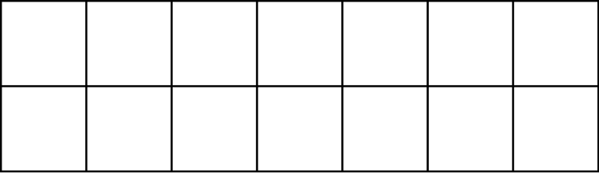

五、連連看：
- 塗色部分是全部的幾分之幾？連連看：
